

ADEKO SALES ANNA CIURAJ ul. Niedurnego 51 lok. 10
41-709 Ruda Śląska REGON: 241475771 NIP: 6412330945

DOKUMENTACJA TECHNICZNA ŁÓŻKO: DMP, DMPA, DMPB, DMPBA

v.2

Dokumentacja techniczna

Spis treści

1. WSTĘP 3

1.1 INFORMACJE OGÓLNE 3
1.2 PRAWO AUTORSKIE 3
1.3 ODPOWIEDZIALNOŚĆ 4

DEKLARACJA ZGODNOŚCI WE 5

2. INFORMACJE PODSTAWOWE 6

2.1 WARUNKI STOSOWANIA 6

3. WSKAZÓWKI BEZPIECZEŃSTWA 6

3.1. OGÓLNE INFORMACJE DOTYCZĄCE BEZPIECZEŃSTWA 6
3.2. RYZYKO SZCZĄTKOWE 7

4. OPIS ORAZ BUDOWA PRODUKTU 8

4.1. OGÓLNA CHARAKTERYSTYKA 8
4.2. INSTRUKCJA MONTAŻU 8
4.3. KONSTRUKCJA NOŚNA 8

5. DANE TECHNICZNE 8

5.1. WŁASNOŚCI I FUNKCJONALNOŚĆ 8

6. INSTRUKCJA OBSŁUGI I BEZPIECZEŃSTWO UŻYTKOWANIA 9

6.1 PRZEPISY OBSŁUGI I BEZPIECZEŃSTWA UŻYTKOWANIA 9
6.1.1. Identyfikacja zagrożeń związanych z obsługą produktu. 10

6.1.3. Postepowanie w wyniku uszkodzenia produktu. 10
6.2. MONTAŻ. 10

7. KONSERWACJA I PRZEGLĄDY TECHNICZNE. 11

7.1. ŚRODKI OSTROŻNOŚCI. 11
7.2. CZYSZCZENIE I PIELĘGNACJA. 11
7.3. INSTRUKCJA NAPRAW. 11

8. TRANSPORT I PRZECHOWYWANIE 12

9. UTYLIZACJA 12

10. SPOSÓB ZAMAWIANIA CZĘŚCI ZAMIENNYCH 12

11. WARUNKI GWARANCJI 13

10. ZAŁĄCZNIKI. 14

Ruda Śląska 2018 2

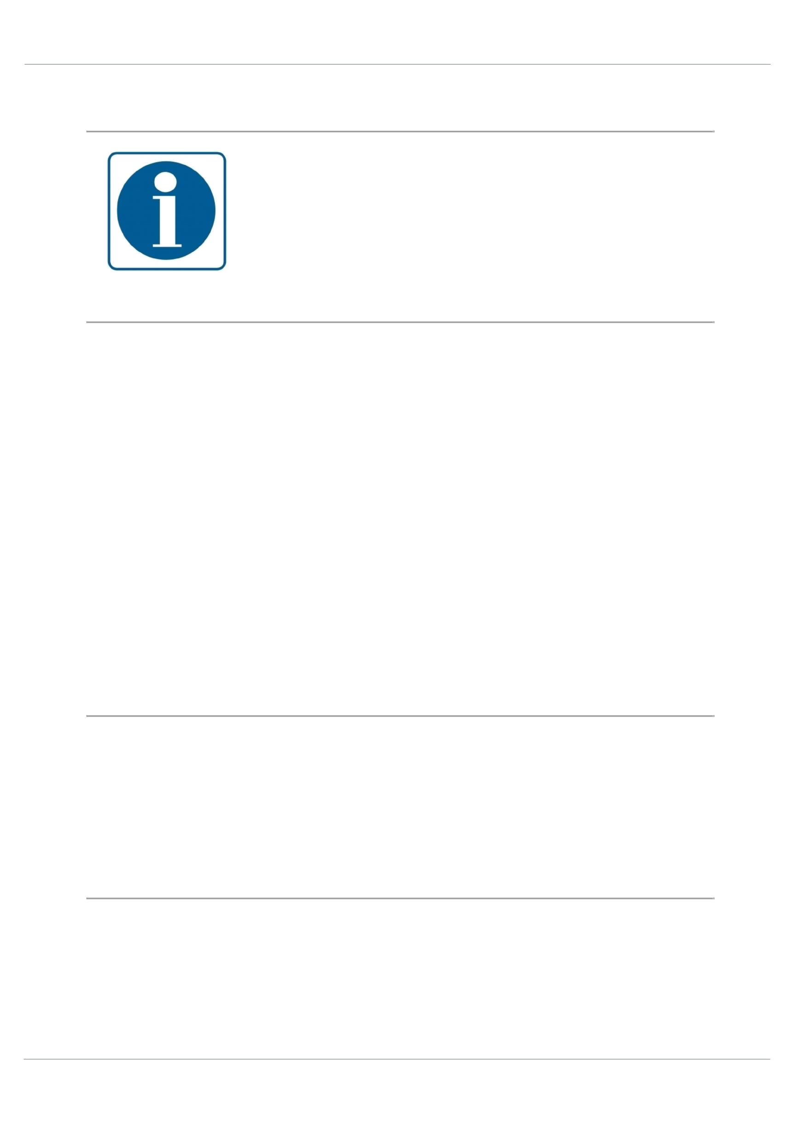
Dokumentacja techniczna

1. Wstęp

Niniejsza dokumentacja techniczna zawiera instrukcje dotyczące bezpiecznego oddawania do eksploatacji i eksploatowania łóżek dla dzieci DMP i DMPB

Niniejsza dokumentacja zawiera wytyczne w zakresie bezpieczeństwa podczas eksploatacji, montażu, demontażu i utylizacji, konserwacji i obsługi.

Informacje zawarte w publikacji są aktualne na dzień opracowania. Na skutek udoskonalenia niektóre wielkości oraz ilustracje zawarte w niniejszej publikacji mogą nie odpowiadać stanowi faktycznemu łóżka dostarczonego użytkownikowi. Producent zastrzega sobie prawo wprowadzania w produkowanych wyrobach zmian. Uwagi oraz spostrzeżenia na temat konstrukcji i działania lóżka prosimy przesłać pod adres Producenta. Informacje te pozwolą obiektywnie ocenić wytwarzanie produkty oraz posłużą jako wskazówki przy dalszej modernizacji.

Instrukcja obsługi nie stanowi podstawowego wyposażenia produktu i znajduje się na witrynie internetowej sklepu www.adekostolarnia.com. Przed przystąpieniem do eksploatacji użytkownik musi zapoznać się z treścią niniejszej instrukcji i przestrzegać wszystkich zawartych w niej zaleceń. Zagwarantuje to bezpieczną obsługę. Produkt skonstruowano zgodnie z obowiązującymi normami, dokumentami i przepisami prawnymi. Instrukcja opisuje podstawowe zasady bezpiecznego użytkowania. Jeżeli informacje zawarte w instrukcji obsługi i użytkowania okażą się nie w pełni zrozumiałe należy zwrócić się o pomoc do Producenta.

1.1 Informacje ogólne

Przedmiotem niniejszej DT jest łózko piętrowe DMP, DMPA, DMPB, DMPBA przeznaczone dla dzieci wykonany przez firmę ADEKO SALES ANNA CIURAJ z siedzibą w Rudzie Śląskiej.

DT ma na celu zapoznanie użytkowników z charakterystyką techniczną, budową, montażem, sposobem użytkowania i konserwacji.

1.2 Prawo autorskie

Prawa autorskie tej dokumentacji technicznej należą do firmy ADEKO SALES ANNA CIURAJ. Bez naszego pisemnego zezwolenia zabrania się kopiowania jej zawartości, powielania, stosowania w celach reklamowych lub przekazywania osobom trzecim.

Wszystkie nazwy i znaki towarowe oraz wszelkie fragmenty tego dokumentu nie mogą być kopiowane bez wyraźnej zgody Producenta.

Ruda Śląska 2018 3


Dokumentacja techniczna

1.3 Odpowiedzialność

Firma ADEKO SALES ANNA CIURAJ nie ponosi odpowiedzialności za szkody lub zakłócenia, które powstały w wyniku:

- błędów w montażu

- nieprzestrzegania zaleceń ruchowych

- dokonania jakichkolwiek zmian we własnym zakresie w konstrukcji

- niewłaściwego zastosowania lub zmienienia warunków eksploatacji

- gwarancja nie uwzględnia przypadków, dla których brak jest odpowiedzialności gwarancyjnej.

Ruda Śląska 2018 4


Dokumentacja techniczna

DEKLARACJA ZGODNOŚCI WE

Nazwa i adres producenta:

ADEKO SALES ANNA CIURAJ.

ul. Niedurnego 51 lok. 10

41-709 Ruda Śląska

REGON: 241475771
NIP: 6412330945
oświadcza z pełna odpowiedzialnością, że następująca maszyna:

Produkt: Łóżko dziecięce

Typ: DMP, DMPA, DMPB, DMPBA

Rok produkcji: 2018

do której odnosi się niniejsza deklaracja spełnia wymagania dotyczące budowy łóżek dziecięcych.

Zostały zastosowane następujące zharmonizowane normy:

PN-EN 716-1+A12013 Łóżka dziecięce i łóżka składane mieszkaniowe.

PN-EN 747-1:2012 Łóżka piętrowe i łóżka wysokie.

Dokumentacja techniczna dotycząca w/w lóżka będzie przechowywana przez:
ADEKO SALES ANNA CIURAJ ul. Niedurnego 51, 41-709 Ruda Śląska.

Deklaracja zgodności WE traci swoją ważność, jeżeli produkt zostanie

zmieniony lub przebudowany bez zgody firmy ADEKO SALES ANNA CIURAJ.

Ruda Śląska, 03.12.2018 ……………………………………………
(Miejsce i data wystawienia) (Podpis osoby upoważnionej)

Ruda Śląska 2018 5


Dokumentacja techniczna

2. Informacje podstawowe

2.1 Warunki stosowania

Produkt może pracować w następujących warunkach:

Czas pracy na dobę |  | 24h
Ilość dni roboczych |  | 7 dni
Wilgotność względna |  | Max 60%
Temperatura otoczenia |  | 10°C - 24°C

  - Produkt służy do spania lub odpoczynku w pozycji leżące, przeznaczony jest dla jednej lub dwóch osób.

  - Eksploatacja i konserwacja części produktu musi odbywać się zgodnie z niniejszą DT.

- Wskazówki bezpieczeństwa

Następujące ostrzeżenia, instrukcje bezpieczeństwa i wskazówki są przewidziane dla bezpieczeństwa użytkownika oraz jako środki ostrożności dla uniknięcia uszkodzeń produktu.

3.1. Ogólne informacje dotyczące bezpieczeństwa

- Przed przystąpieniem do eksploatacji użytkownik powinien dokładnie zapoznać się z treścią instrukcji obsługi. W czasie eksploatacji należy przestrzegać wszystkich zaleceń zawartych w niej.

- Jeżeli informacje zawarte w instrukcji są niezrozumiałe należy skontaktować się bezpośrednio z producentem.

- Nieprzestrzeganie zasad bezpiecznego użytkowania, stwarza zagrożenie dla zdrowia osobom obsługującym i postronnym.

- Ostrzega się o istnieniu ryzyka szczątkowego zagrożeń, dlatego stosowanie zasad bezpiecznego użytkowania powinno być podstawową zasadą korzystania z mebla.

- Wszystkie komponenty wchodzące w skład łózka odpowiadają najnowszym rozwiązaniom techniki uważane są zasadniczo jako pewne i niezawodne.

- Łóżko należy zmontować i postawić zgodnie z zaleceniami podanymi w instrukcji obsługi.

- Ze strony produktu grożą niebezpieczeństwa dla osób, dla samego systemu, jak i innych wartości użytkownika, jeżeli:

Ruda Śląska 2018 6


Dokumentacja techniczna

  - będzie eksploatowany niezgodnie z jego przeznaczeniem.
  - użytkownik jest nieodpowiedzialny.
- Mebel został tak zaprojektowany, aby w przypadkach prawidłowego ustawienia i eksploatacji zgodnej z przeznaczeniem mógł spełniać właściwą funkcję i bezawaryjną pracę oraz aby nie stwarzał zagrożenia dla użytkownika.

- Mebel należy eksploatować tylko w jego pełnej sprawności technicznej.

- Zmiany względnie przebudowy konstrukcji mebla są niedopuszczalne. Przed podjęciem takiej decyzji każdy przypadek musi być konsultowany z producentem.

- Zabrania się obsługi mebla przez osoby powyżej wagi 40 kg.

- Zabrania się demontażu jakichkolwiek elementów konstrukcyjnych mebla w trakcie jego użytkowania.

3.2. Ryzyko szczątkowe

Firma ADEKO SALES ANNA CIURAJ z siedzibą w Rudzie Śląskiej dołożyła wszelkich starań, aby wyeliminować ryzyko nieszczęśliwego wypadku. Istnieje jednak pewne ryzyko szczątkowe, które może doprowadzić do wypadku, a związane jest przede wszystkim z czynnościami opisanymi poniżej:

- niezachowanie bezpiecznej odległości od stref niebezpiecznych lub zajmowanie miejsca w tych strefach użytkowania mebla,

- użytkowanie ze zdjętymi lub niesprawnymi elementami konstrukcji,

- wprowadzenie zmian w konstrukcji bez zgody producenta.

Ryzyko szczątkowe może zostać zmniejszone do minimum, stosując poniższe zalecenia:

- rozważne użytkowanie produktu,

- stosowanie uwag zawartych w instrukcji obsługi,

- wykonywania prac konserwująco-naprawczych zgodnie z zasadami bezpieczeństwa obsługi,

- zabezpieczenie mebla przed dostępem osób nieodpowiedzialnych.

ISTNIEJE RYZYKO RESZTKOWE W PRZYPADKU NIEDOSTOSOWANIA SIĘ DO WYSZCZEGÓLNIONYCH ZALECEŃ I WSKAZÓWEK.

Ruda Śląska 2018 7


Dokumentacja techniczna

4. Opis oraz budowa produktu

4.1. Ogólna charakterystyka

Materiał: kantówka klejona sosna, tworzywo sztuczne PMMA.
Maksymalne obciążenie powierzchnie przeznaczonej do spania lub odpoczynku: 40 kg.

Maksymalne obciążenie innych elementów konstrukcji: 1 kg.
Mebel nie emituje hałasu.

4.2. Instrukcja montażu

Instrukcja montażu znajduje się w załączniku nr. 2.

4.3. Konstrukcja nośna

Konstrukcja mebla wykonana jest z klejonych kantówek sosnowych o przekroju 65x45,18x25 45x45 połączonych za pomocą złączy standardowych i uniwersalnych oraz elementów z tworzywa sztucznego, na których zostało zamontowane ożebrowanie podtrzymujące materac.

5. Dane techniczne

Najważniejsze dane zostały przedstawione w załączniku nr. 1.

Mebel produkcji ADEKO SALES ANNA CIURAJ cechuje zwarta, prosta budowa, nowoczesna konstrukcja oraz duża pewność ruchowa, co ma istotny wpływ na użytkowanie produktu.

5.1. Własności i funkcjonalność

Nasze rozwiązania umożliwiają:
- Łatwe i bezpieczne użytkowanie.

Zastosowana konstrukcja zapewnia wysoka gwarancję wykonania:
- Nieskomplikowana budowa i trwałość urządzenia

- Funkcjonalność

- Niezawodność użytkowania

- Wysokiej jakości materiały

- Bezpieczeństwo

Ruda Śląska 2018 8

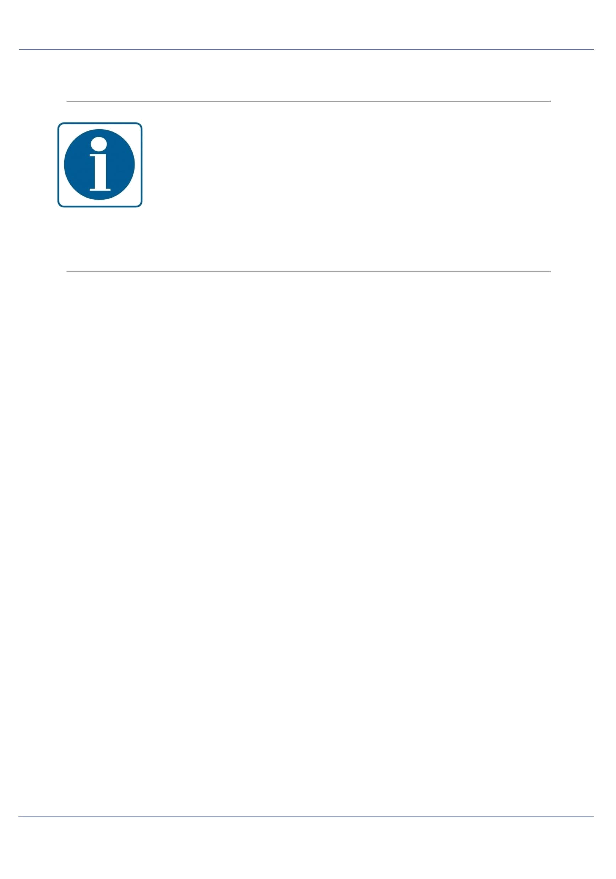
Dokumentacja techniczna

6. Instrukcja obsługi i bezpieczeństwo użytkowania

W celu długotrwałego i bezawaryjnego eksploatowania wymagana jest znajomość niniejszej instrukcji oraz stosowania się do jej zaleceń. Nie przestrzegając ich możemy doprowadzić do uszkodzenia, co wiąże się z kosztownymi naprawami. Producent nie bierze odpowiedzialności za uszkodzenie łóżka oraz wynikłe z tego skutki prawne, jeżeli nastąpiło to w wyniku użytkowania Instrukcja Obsługi i Użytkowania.

6.1 Przepisy obsługi i bezpieczeństwa użytkowania

Osoby odpowiedzialne za przeglądy, konserwację i napraw ę powinny wykazać się znajomością konstrukcji łóżka, jej pracy oraz niniejszej DT.

Obsługującemu nie wolno:

- Użytkować z brakującymi lub uszkodzonymi elementami konstrukcyjnymi.

- Dokonywać prac naprawczych podczas użytkowania.

- Przeciążać elementy konstrukcyjne.

Ze względu na swoją budowę̨ produkty firmy ADEKO SALES ANNA CIURAJ są̨ dopuszczone do użytkowania przez osoby, których:

- waga jest nie większy od 45 kg,

- wzrost jest nie większy od 140 cm,

Maksymalna waga użytkownika wynosić może 45 kg, a największe bezpieczne obciążenie robocze wyrobu = 45 kg.

Zaleca się, aby użytkownicy o wzroście powyżej 140 cm, nie użytkowali łóżka. Podczas użytkowania łóżek należy pamiętać, że wszystkie nogi muszą znajdować się na podłożu i powinny być one stabilne.

Podczas przemieszczania łóżka musi znajdować się ono w najniższym możliwym położeniu.

Ze względu na zapewnienie bezpieczeństwa i siłę konieczną do przemieszczenia łóżka, czynność te musza ̨realizować dwie osoby.

Łóżka dziecięce zaprojektowane zostały do użytkowania długoterminowego. Użytkując je właściwie, zgodnie z ich przeznaczeniem, szacowany okres ich użytkowania wynosi od 2 do 3 lat, w zależności od warunków użytkowania.

Ruda Śląska 2018 9


Dokumentacja techniczna

6.1.1. Identyfikacja zagrożeń związanych z obsługą produktu.

- Należy korzystać z łóżka zgodnie z jego przeznaczeniem wskazanym w instrukcji.

- Przed rozpoczęciem korzystania z łóżka należy zapoznać się z całą treścią instrukcji użytkowania, podanymi w instrukcji, aby zapobiec pojawianiu się ̨ uszkodzeń i zagrożeń, wynikających z niewłaściwego użytkowania. Zaleca się ̨ zachować instrukcję i mieć do niej dostęp przez cały czas. Bezpieczne obciążenie robocze nie może zostać przekroczone.

- Używać łóżko tylko technicznie sprawne - wszelkie usterki, pogorszenie funkcjonowania lub potrzebę doradztwa technicznego zgłaszać wytwórcy, odpowiedniemu sprzedawcy lub serwisantowi.

- Uszkodzone łóżko wyłączyć́ z eksploatacji, odpowiednio oznaczyć i zabezpieczyć przed nieuprawnionym użytkowaniem.

- Stosować wyłącznie wyposażenie dodatkowe dopuszczone przez firmę ̨ADEKO SALES ANNA CIURAJ – łóżek nie wolno modyfikować bez upoważnienia producenta. Jeżeli łóżko zostało zmodyfikowane, należy wykonać odpowiednie badania i przeglądy w celu zapewnienia bezpiecznego użytkowania. Łączyć ́tylko z urządzeniami, które nie pogarszają ̨wymogów
bezpieczeństwa i funkcjonalności łóżek (w razie wątpliwości kontaktować się z wytwórcą).

• Nie przechowywać́ jakichkolwiek rzeczy pod łóżkiem. Zwrócić szczególną uwagę na dorosłych – nie dopuścić do ich użytkowania łóżka.

- Nie korzystać z łóżka w pobliżu urządzeń wytwarzających silne pole magnetyczne oraz w strefach o podwyższonym ryzyku samozapłonu.

- Łóżko czyścić, dezynfekować zgodnie z zaleceniami podanymi w instrukcji, po każdej zmianie użytkownika i w razie potrzeby.

- W przypadku konieczności zastosowania materaca o grubości większej niż 12 cm należy przeprowadzić kontrolę zgodności z norma ̨PN-EN 60601-2-52.

6.1.3. Postepowanie w wyniku uszkodzenia produktu.

W przypadku zaobserwowania niewłaściwej pracy łóżka lub awarii należy natychmiast zrezygnować z użytkowania produktu i zgłosić to producentowi, który poinstruuje w jaki sposób postępować.

6.2. Montaż.

Podczas montażu należy zwrócić szczególna uwagę na warunki bezpieczeństwa pracy. Należy pilnować, aby praca odbywała się możliwie równomiernie. Nie zaleca się używać, jeżeli w środku znajdują się elementy produkcyjne. Wyjątek stanowią sytuacje, które bezpośrednio zagrażają życiu lub zdrowiu człowieka oraz wynikające z charakteru realizowanego procesu.

Śruby powinny zostać dokręcone z odpowiednim momentem obrotowym, zgodnym z normami dokręcania śrub.

Ruda Śląska 2018 10


Dokumentacja techniczna

Prace montażowe należy przeprowadzać po zapoznaniu się z instrukcją, z wykorzystaniem odpowiednich narzędzi.

Należy zweryfikować zamówienie z otrzymana ̨dostawa,̨ aby móc przystąpić do prac montażowych, będąc w posiadaniu wszystkich niezbędnych części.

Montaż powinien być przeprowadzany przez jednego wykwalifikowanego

pracownika, posiadającego informacje w zakresie działania łóżka.
Łóżko powinno być́ tak usytuowane, aby leże nie było blokowana przez rożnego
rodzaju przeszkody, np. szafki przyłóżkowe czy parapety okienne.

7. Konserwacja i przeglądy techniczne.

7.1. Środki ostrożności.

Do czyszczenia nie wolno używać ostrych narzędzi i agresywnych rozpuszczalników,

a także urządzeń czyszczących pod wysokim ciśnieniem. Do dezynfekcji nie wolno używać skoncentrowanych kwasów, aromatyzowanych i chlorowanych węglowodorów, wysoko skoncentrowanych alkoholi, estrów, eterów i ketonów, ponieważ atakują one materiał.

7.2. Czyszczenie i pielęgnacja.

Trwałość łóżka zależy od sposobu jego użytkowania, przechowywania, regularnej konserwacji i czyszczenia. Nie należy korzystać z łóżka, jeśli cos ́ jest w nim uszkodzone, dlatego przed przystąpieniem do użytkowania łóżka przeczytaj dokładnie instrukcje. Nie naprawiaj łóżka sam.

- trakcie prac konserwacyjnych użytkownik łóżka nie może się̨ na nim znajdować.́ Producent nie ponosi odpowiedzialności za szkody spowodowane brakiem serwisu lub poprzez niewłaściwe użytkowanie łóżka niezgodne z instrukcja ̨obsługi.

Części drewniane i plastikowe należy czyścic za pomocą wilgotnej szmatki oraz zwykłych, łagodnych środków do pielęgnacji i czyszczenia surowego drewna.

7.3. Instrukcja napraw.

Łóżka niesprawne technicznie muszą być natychmiast wy łączone z eksploatacji. Należy natychmiast poinformować osoby odpowiedzialne za stan techniczny łóżka o wystąpieniu problemu.

Wszystkie prace kontrolne oraz serwisowe może wykonywać tylko osoba odpowiedzialna posiadająca wiedzę na temat budowy i funkcjonowania łóżka. Przed ponownym użyciem łóżka należy usunąć ́wszystkie usterki, tak, aby odzyskało ono swoje funkcje.

- celu zagwarantowania bezpieczeństwa użytkownika należy przeprowadzać regularne przeglądy łóżka:

Ruda Śląska 2018 11

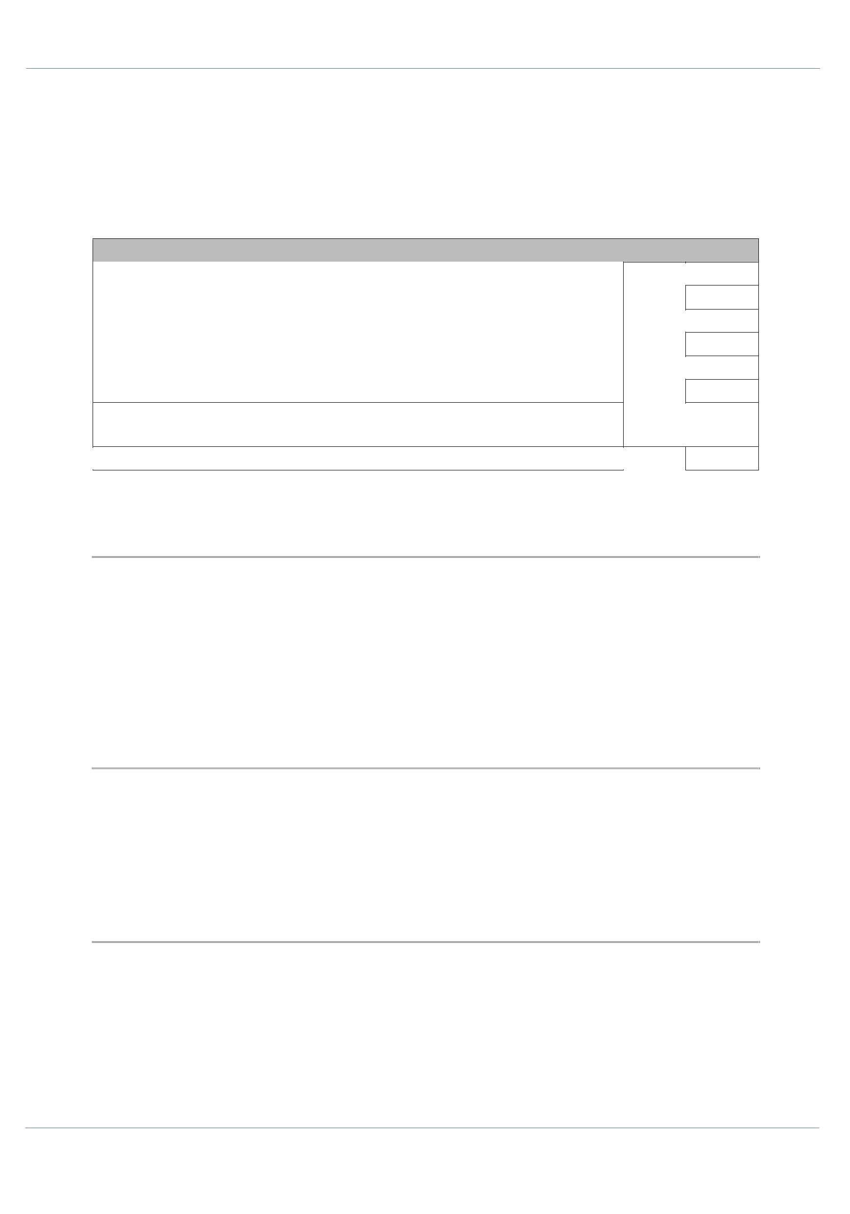
Dokumentacja techniczna

Kontrola pierwsza – przed pierwszym uruchomieniem;
Kontrola bieżąca – nie rzadziej niż raz w roku i przed każdym nowym użyciem; Kontrola serwisowa – po każdej naprawie.

Poniżej znajduje się instrukcja w jaki sposoby przeprowadzać przeglądy techniczne łóżek dziecięcych.

Oględziny części mechanicznych pod względem zużycia i uszkodzeń

Czy połączenia drewniane łózka nie posiadają śladów pęknięć? | □ TAK
Czy rama zewnętrzna leża nie jest odkształcona? | □ TAK
Czy segmenty leża funkcjonują poprawnie? | □ TAK
Czy wypełnienie leża jest kompletne, nieuszkodzone? | □ TAK
Czy barierki boczne nie są uszkodzone? | □ TAK
Czy wszystkie połączenia śrubowe są poprawne? | □ TAK
Czy obudowy nie mająuszkodzeń wpływających na funkcjonowanie □ _{TAK} łóżka?
Czy bolce mocujące są prawidłowo umieszczone? □ TAK
□ NIE

□ NIE
□ NIE

□ NIE
□ NIE

□ NIE
□ NIE

□ NIE

8. Transport i przechowywanie

Wszystkie zamówione produkty znajdują się w paczce. Solidne opakowanie chroni przed uszkodzeniami zewnętrznymi i zapewnia dostarczenie wyrobów w stanie idealnym do użytkowania. Paczkę można przesuwać ręcznie.

Przed ponownym umieszczeniem łóżek w magazynie, należy je odpowiednio zabezpieczyć przed niszczeniem pod wpływem czynników zewnętrznych.

Demontaż łózek przeprowadza się̨ w sposób odwrotny do opisanego w rozdziale montażu.

9. Utylizacja

Łóżko składa się ̨z elementów metalowych, drewnianych, plastikowych. Utylizację tych poszczególnych elementów należy przeprowadzić zgodnie z odpowiednimi przepisami i wymogami prawnymi. W razie wątpliwości proszę̨kontaktować się ze swoim dystrybutorem lub bezpośrednio z producentem.

10. Sposób zamawiania części zamiennych

Zamówienie na wykonanie kompletnego urządzenia lub części do niego należy składać na adres producenta, zgodnie ze spisem części zamiennych.

ADEKO SALES ANNA CIURAJ

ul. Niedurnego 51 lok. 10

41-709 Ruda Śląska

REGON: 241475771

NIP: 6412330945

Ruda Śląska 2018 12


Dokumentacja techniczna

Przy zamawianiu części lub zespołu do eksploatowanej maszyny należy powołać się na nr. fabryczny zamawianego zespołu lub części bądź wymiarów elementów konstrukcyjnych.

- Warunki gwarancji

  - Gwarant udziela gwarancji na sprawne funkcjonowanie zakupionego i użytkowanego produktu w okresie 24 miesięcy od daty zakupu.

  - Gwarancja obejmuje produkty sprzedane na terytorium Rzeczypospolitej Polskiej i UE znajdujące się ̨na tym terytorium w czasie rozpatrywania reklamacji.

  - Odpowiedzialność z tytułu gwarancji obejmuje wyłącznie wady powstałe z przyczyn tkwiących w sprzedanym produkcie w związku z wadliwym procesem produkcyjnym wyrobu.

  - Gwarancja ̨nie są objęte reklamacje dotyczące:
    - wad powstałych na skutek nieprzestrzegania warunków eksploatacji i montażu produktu podanych w instrukcji obsługi,

    - zniszczenia bądź uszkodzenia produktu podczas transportu,
    - uszkodzenia produktu wynikłe wskutek przeróbek i zmian konstrukcyjnych dokonywanych przez Nabywcę ̨lub osoby trzecie,

    - wad wynikłych wskutek zastosowania nieoryginalnych części,

    - użytkowania niezgodnego z przeznaczeniem,

    - uszkodzeń mechanicznych,
    - uszkodzeń powstałych na skutek zdarzeń losowych.

  - Okres gwarancji ulega przedłużeniu o czas między dniem zgłoszenia reklamacji a dniem wykonania naprawy.

  - W przypadku wymiany produktu/elementu na nowy, termin gwarancji biegnie na nowo od chwili dostarczenia produktu wolnego od wad.

  - Nabywca zgłasza bezzwłocznie wadę ̨lub nieprawidłowe działanie produktu na piśmie.

  - Reklamacje należy zgłaszać bezpośrednio w miejscu zakupu produktu, a w przypadku braku takiej możliwości (np. likwidacja jednostki handlowej), bezpośrednio u Gwaranta.

  - Podstawą przyjęcia reklamacji jest wypełnione Zgłoszenie reklamacyjne, do którego załącza się ̨Kartę ̨gwarancyjną wraz z dowodem zakupu (paragon, rachunek, faktura).

  - Rozpatrzenie zgłoszenia reklamacyjnego nastąpi w terminie 14 dni, licząc od dnia, w którym zgłoszenie reklamacyjne wpłynęło.

  - Nabywca dostarcza reklamowany produkt (właściwie zabezpieczony przed uszkodzeniami w trakcie transportu) w sposób określony przez Gwaranta do jego siedziby na jego koszt.

  - Gwarancja zostanie zrealizowana w możliwie najkrótszym terminie nie przekraczającym 30 dni od daty dostarczenia wyrobu do Gwaranta.

  - Gwarant zastrzega sobie prawo wydłużenia obsługi reklamacji – jeśli z przyczyn od niego niezależnych – zachowanie terminu podstawowego jest niemożliwe.

Ruda Śląska 2018 13


Dokumentacja techniczna

  - Wymieniony lub naprawiony produkt Gwarant na swój koszt dostarcza Nabywcy.

  - W przypadku stwierdzenia w wyniku oględzin, że zgłoszenie było bezzasadne (z naruszeniem wymienionych wyżej warunków), Gwarant zawiadomi o tym Nabywcę ̨i zaproponuje odpłatnąna prawę ̨lub odpłatną wymianę ̨produktu.

  - W przypadku nieprzyjęcia propozycji Nabywca przekazie Gwarantowi decyzję o złomowaniu produktu lub zwrotu na swój koszt.

  - Wymienione wadliwe części przechodzą na własność Gwaranta.

  - Niniejsza karta gwarancyjna jest ważna z prawidłowo wypisana ̨nazwą typem wyrobu oraz datą sprzedaży.

  - Niniejsza karta gwarancyjna na towar konsumpcyjny nie wyłącza, nie ogranicza ani nie zawiesza uprawnień Nabywcy wynikających z niezgodności towaru z umową.

  - Gwarant nie odpowiada za szkody i straty powstałe w wyniku wadliwego działania lub uszkodzenia produktu oraz straty wynikłe z niemożności korzystania z produktu będącego w naprawie.

  - W sprawach nieuregulowanych niniejszymi warunkami gwarancji mają zastosowanie odpowiednie przepisy Kodeksu Cywilnego i Ustawa z dn. 27 lipca 2002 o szczególnych warunkach sprzedaży konsumenckiej oraz o zmianie Kodeksu Cywilnego.

- Załączniki.

Ruda Śląska 2018 14

